Коэффициент Оукена для страны Российская Федерация

Получим данные о фактическом ВВП в долларовом эквиваленте(GDP), ежегодном росте этого ВВП в процентах(GDP growth (annual %)) и динамике безработицы(Unemployment rate (%)) из статистики Мирового Банка о стране Российская Федерация.

|  |  |  |  |
| --- | --- | --- | --- |
| date | GDP | GDP growth (annual %) | Unemployment rate (%) |
| 1991 | 517962962962.963 | -5.04693945142462 | 5.133 |
| 1992 | 460290556900.726 | -14.5310737729264 | 5.181 |
| 1993 | 435083713850.837 | -8.66854034260423 | 5.883 |
| 1994 | 395077301248.464 | -12.5697559802151 | 8.131 |
| 1995 | 395537185734.854 | -4.1435284052602 | 9.449 |
| 1996 | 391724890744.498 | -3.7550694383594 | 9.665 |
| 1997 | 404928954191.876 | 1.3999158052963 | 11.813 |
| 1998 | 270955486862.442 | -5.2999616266239 | 13.261 |
| 1999 | 195907128350.934 | 6.39991469144101 | 13.036 |
| 2000 | 259710142196.943 | 10.0000668136515 | 10.581 |
| 2001 | 306602070620.5 | 5.10005122572568 | 8.978 |
| 2002 | 345470494417.863 | 4.69999190914258 | 7.875 |
| 2003 | 430347420184.885 | 7.29995234528189 | 8.21 |
| 2004 | 591016690732.385 | 7.19994786954857 | 7.763 |
| 2005 | 764015973481.11 | 6.39996544799469 | 7.124 |
| 2006 | 989932071352.543 | 8.20006825456321 | 7.055 |
| 2007 | 1299703478481.65 | 8.49997776916511 | 6.002 |
| 2008 | 1660848058303.11 | 5.19996926404957 | 6.205 |
| 2009 | 1222645900055.7 | -7.79999391271275 | 8.301 |
| 2010 | 1524916715223.95 | 4.49999999920672 | 7.369 |
| 2011 | 2045922753398.04 | 4.30002918567749 | 6.536 |
| 2012 | 2208293553878.42 | 4.02408615746921 | 5.436 |
| 2013 | 2292470078346.22 | 1.75542214874298 | 5.458 |
| 2014 | 2059241589895.01 | 0.736267221765672 | 5.16 |
| 2015 | 1363482182197.71 | -1.97271922580408 | 5.571 |
| 2016 | 1276786350881.14 | 0.193690071260534 | 5.559 |
| 2017 | 1574199360089 | 1.82579006401834 | 5.212 |
| 2018 | 1657328773461.31 | 2.80724541059601 | 4.846 |
| 2019 | 1693115002708.32 | 2.19807571335009 | 4.496 |
| 2020 | 1493075894362.14 | -2.65365450102773 | 5.589 |
| 2021 | 1843392293734.38 | 5.61429037578345 | 4.715 |
| 2022 | 2266029240645.34 | -2.06971152527731 | 3.867 |
| 2023 | 2021421476035.42 | 3.60000000000001 | 3.325 |

Проведем анализ изменения ВВП и безработицы в стране

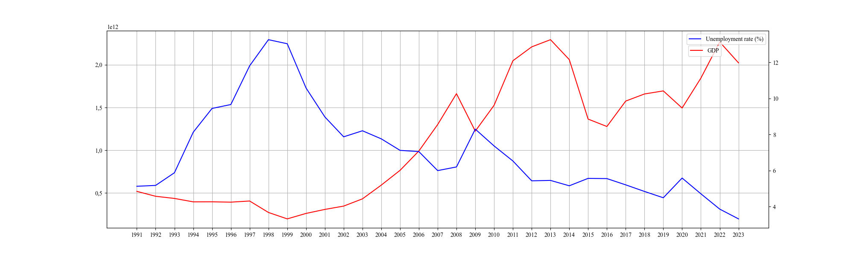

Как видно из графиков, за рассматриваемый период ВВП достиг максимального значения в 2013 году, а безработица в 1998 году, а минимумы в 1999 и 2023 годах соответственно для ВВП и безработицы.

Стоит предположить, что данные показатели имеют обратную пропорциональную зависимость, ведь когда одна кривая идет вниз, другая устремлена вверх.

Проведем ывсе нужные рассчеты для коэффициентов b0, b1, и проверим значимость этих коэффициентов.

b0 Статистически значима и равна 9.87633181714691

b1 Статистически значима и равна -2.54065643359145E-12

Посчитаем рассчетное значение коэффициента Фишера:   
  
 F_расч = 34.045779701220965  
 F_табл = 4.159615098031756  
  
 34.045779701220965>4.159615098031756  
  
 H0 опровергнута, значит уравнение регрессии качественное

Рассчитаемм с помощью эконометрических методов все нужные показатели и переведем все полученные данные в табличную структуру

Линейное уравнение парной регрессии

|  |  |
| --- | --- |
|  |  |
| Параметр b0 | 9.87633181714691 |
| Параметр b1 | -2.54065643359145e-12 |
| Коэффициент корреляции (r) | -0.7234725876414629 |
| Коэффициент детерминации (r^2) | 0.5234125850686343 |
| Полученное уравнение | y = 9.87633181714691 - 2.54065643359145e-12x |

Проверка Стьюдента

|  |  |
| --- | --- |
|  |  |
| Уровень значимости | 0.95 |
| Число степеней свободы | 31 |
| Критическое значение Стьюдента | 2.039513446396408 |
| t-критерий (b0) | 11.9096508242394 |
| t-критерий (b1) | -4.02812489095455 |

Проверка Фишера

|  |  |
| --- | --- |
|  |  |
| Уровень значимости | 0.95 |
| Число степеней свободы | 31 |
| Критическое значение Фишера | 4.159615098031756 |
| Полученное значение Фишера | 34.04577970122097 |

Построенное уравнение парной регрессии является статистически значимым, о чем свидетельствует показатель средней ошибки аппроксимации 5.277657132697434.  
   
 Превышение значения Фишера над критическим говорит о том, что с 95 % вероятностью взаимосвязь между факторами не случайна и надежна.  
   
 Проверка Стьюдента определила, что среди параметров уравнения, «b0» является статистически значимым, модуль t-критерия параметра «b1» тоже выше критического значения, поэтому он является статистически значимым.   
   
 Отрицательная величина коэффициента корреляции -0.7234725876414629 подтверждает тесную зависимость между факторами.   
   
 На рисунке отражена регрессионная зависимость между ВВП и безработицей, которые отмечены на осях по возрастанию, а также прямая уравнения регрессии:   
   
 Формула регрессии:  
   
 y = 9.87633181714691 - 2.54065643359145e-12x

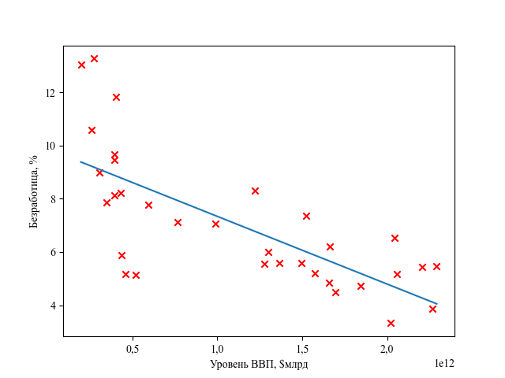

Данный рисунок графически подтверждает обратную обратную зависимость между исследуемыми факторами.  
   
  
 А. Оукен определил следующую зависимость:  
   
 Ut - Ut-1= -k (TВВП - ВВПнормальный) (1)   
   
 • Ut – уровень безработицы в отчетный год анализируемого периода (англ. Unemployment – безработица);  
   
 • Ut-1 – уровень безработицы в базовый год анализируемого периода;  
   
 • TВВП – темп роста ВВП за исследуемый период;  
   
 • ВВП нормальный – темп роста ВВП, при котором уровень безработицы остается неизменным;  
   
  
 Перейдем к математической оценке закона Оукена. Расчет коэффициента Оукена будет осуществляться по формуле:  
   
  
 k = (-1) * (Ut - Ut-1) / (TВВП - ВВПнормальный)  
   
  
 Составим вспомогательную таблицу для расчета коэффициента Оукена для каждого года. Рассчитаем темп прироста ВВП, как отношение показателя текущего года к предыдущему в процентном выражении, то же для абсолютного отклонения безработицы. Показатель нормального ВВП примем равным 2,5 %

|  |  |  |  |  |  |
| --- | --- | --- | --- | --- | --- |
| date | GDP | GDP growth (annual %) | Unemployment rate (%) | ВВП нормальный, % | Oyken |
| 1991 | 517962962962.963 | -5.04693945142462 | 5.133 | 2.5 | 0 |
| 1992 | 460290556900.726 | -14.5310737729264 | 5.181 | 2.5 | 0.002818377786390878 |
| 1993 | 435083713850.837 | -8.66854034260423 | 5.883 | 2.5 | 0.06285512506250308 |
| 1994 | 395077301248.464 | -12.5697559802151 | 8.131 | 2.5 | 0.1491729529629658 |
| 1995 | 395537185734.854 | -4.1435284052602 | 9.449 | 2.5 | 0.1983885549366262 |
| 1996 | 391724890744.498 | -3.7550694383594 | 9.665 | 2.5 | 0.03453199075223256 |
| 1997 | 404928954191.876 | 1.3999158052963 | 11.813 | 2.5 | 1.952577821171724 |
| 1998 | 270955486862.442 | -5.2999616266239 | 13.261 | 2.5 | 0.1856419389369156 |
| 1999 | 195907128350.934 | 6.39991469144101 | 13.036 | 2.5 | 0.05769356968084413 |
| 2000 | 259710142196.943 | 10.0000668136515 | 10.581 | 2.5 | 0.3273304173146096 |
| 2001 | 306602070620.5 | 5.10005122572568 | 8.978 | 2.5 | 0.616526314612359 |
| 2002 | 345470494417.863 | 4.69999190914258 | 7.875 | 2.5 | 0.5013654802166435 |
| 2003 | 430347420184.885 | 7.29995234528189 | 8.21 | 2.5 | -0.069792359569838 |
| 2004 | 591016690732.385 | 7.19994786954857 | 7.763 | 2.5 | 0.09510743787099395 |
| 2005 | 764015973481.11 | 6.39996544799469 | 7.124 | 2.5 | 0.1638476054521369 |
| 2006 | 989932071352.543 | 8.20006825456321 | 7.055 | 2.5 | 0.0121051182053411 |
| 2007 | 1299703478481.65 | 8.49997776916511 | 6.002 | 2.5 | 0.1755006502543298 |
| 2008 | 1660848058303.11 | 5.19996926404957 | 6.205 | 2.5 | -0.07518604107941923 |
| 2009 | 1222645900055.7 | -7.79999391271275 | 8.301 | 2.5 | 0.2034952658965182 |
| 2010 | 1524916715223.95 | 4.49999999920672 | 7.369 | 2.5 | 0.4660000001848345 |
| 2011 | 2045922753398.04 | 4.30002918567749 | 6.536 | 2.5 | 0.4627702742977904 |
| 2012 | 2208293553878.42 | 4.02408615746921 | 5.436 | 2.5 | 0.7217439739932959 |
| 2013 | 2292470078346.22 | 1.75542214874298 | 5.458 | 2.5 | 0.02954694389963271 |
| 2014 | 2059241589895.01 | 0.736267221765672 | 5.16 | 2.5 | -0.1689598354566658 |
| 2015 | 1363482182197.71 | -1.97271922580408 | 5.571 | 2.5 | 0.09189040922328684 |
| 2016 | 1276786350881.14 | 0.193690071260534 | 5.559 | 2.5 | -0.005203116827649557 |
| 2017 | 1574199360089 | 1.82579006401834 | 5.212 | 2.5 | -0.5146764849953792 |
| 2018 | 1657328773461.31 | 2.80724541059601 | 4.846 | 2.5 | 1.191230161225239 |
| 2019 | 1693115002708.32 | 2.19807571335009 | 4.496 | 2.5 | -1.159231024054169 |
| 2020 | 1493075894362.14 | -2.65365450102773 | 5.589 | 2.5 | 0.2120825134440107 |
| 2021 | 1843392293734.38 | 5.61429037578345 | 4.715 | 2.5 | 0.2806417817671005 |
| 2022 | 2266029240645.34 | -2.06971152527731 | 3.867 | 2.5 | -0.1855697006932051 |
| 2023 | 2021421476035.42 | 3.60000000000001 | 3.325 | 2.5 | 0.4927272727272681 |

Теперь построрим график зависимости коэффициента Оукена (синия линия) от времени. Так же нанесем на график средний за 1991-2023 коеффицент Оукена (равный 0.19724161785452324, красная линия), и линию нулевого коэффициенита оукена(почти прозрачная линия голубого цвета)

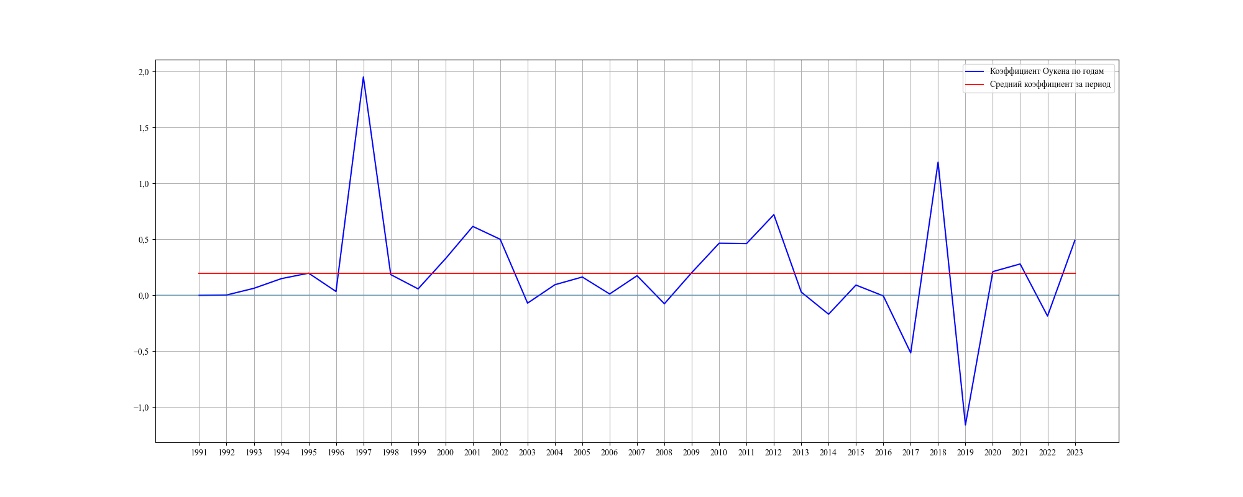

Средний коэффициент Оукена, равный 0.19724161785452324, показывает, что в среднем ежегодно безработица изменялась на 0.19724161785452324% за счет влияния роста ВВП и прочих факторов.  
  
 Таким образом, можно констатировать, что теоретические основы закона Оукена находят свое отражение в реальных экономических процессах страны Российская Федерация.